Карточка рыболовного участка № 36
Административно-территориальный район, город | г. Енакиево, Карло-Марксовская п/а, пос. Берестовое
Карта-схема расположения водного объекта | 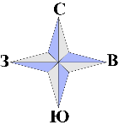  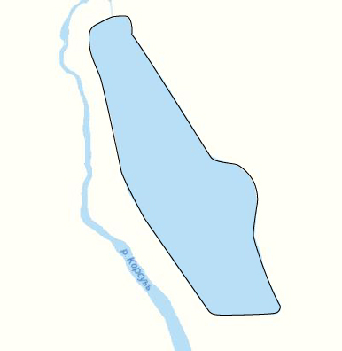  36
Наименование рыболовного участка, его местоположение | Пруд объемом 129,0 тыс м ³ расположенный на б.р. Корсунь, б.р. Крынка
Площадь рыболовного участка (длина, если рыболовный участок расположен вдоль русла реки) | Площадь 3,0 га
Цель использования рыболовного участка (вид осуществляемого рыболовства) | Прибрежное (промысловое) рыболовство и/или любительское и спортивное рыболовство
Границы рыболовного участка, в том числе по точкам, указанным в географических координатах | Описание последовательного соединения точек: от точки 1 до точки 19 по береговой линии, от точки 19 до точки 1 по береговой линии водного объекта.
Географические координаты | №1: 48.252907, 38.045181  №2: 48.252959, 38.045038  №3: 48.253915, 38.044067  №4: 48.254203, 38.043841  №5: 48.254400, 38.043726  №6: 48.254758, 38.043640  №7: 48.255346, 38.043430  №8: 48.255758, 38.043258  №9: 48.255912, 38.043296  №10: 48.256016, 38.043811 | №11: 48.255833, 38.043889  №12: 48.255240, 38.044490  №13: 48.254569, 38.045089  №14: 48.254481, 38.045438  №15: 48.254378, 38.045636  №16: 48.254100, 38.045749  №17: 48.253721, 38.045707  №18: 48.253297, 38.045900  №19: 48.252957, 38.046101
Каталоговый номер водного объекта | № 13

